ДИДАКТИЧЕСКИЕ ( карточки , таблицы, тренажеры) МАТЕРИАЛЫ ДЛЯ ДИСТАНЦИОННОЙ ПОДГОТОВКИ К ЕГЭ ПО РУССКОМУ ЯЗЫКУ
Чурилова Елена Николаевна , МОУ « СОШ 7» г. Новодвинска, учитель русского языка и литературы.
Чтобы сохранить интерес к предмету и сделать учебно-воспитательный процесс качественным, на уроках русского языка и литературы активно использую информационные технологии.
Безусловно, дистанционно подготовить учеников к ЕГЭ значительно сложнее, чем в очном формате. Объем информации увеличивается, навыки приходится постоянно оттачивать, чтобы работа была более эффективной отправляю материал в электронном виде (через электронный журнал или электронную почту) , создаю « карточку задания» . Она содержит теоритический материал : правила, таблицы, « запоминалки» , которые нужны для успешного решения задания и практическую часть : упражнения по теме , задания из банка заданий ФИПИ, задания с сайта « РЕШУ ЕГЭ»
Задание 14  ЧТО НАДО ЗНАТЬ!!!:  - правописание предлогов, союз, частиц;  - правописание наречий;  - правописание сложных существительных и прилагательных;  - правописание ПОЛ/ПОЛУ с существительными и прилагательными.  1) Определите часть речи выделенного слова.  Важно уметь различать предлоги, союзы, частицы и самостоятельные части речи: наречия, существительные, прилагательные.  !!Предлоги ставят следующее слово в нужный падеж и участвуют в вопросе.  Предлоги и омонимичные части речи.  Ввиду (предлог) – в виду (предлог + сущ.) города  Вроде (предлог) него – в роде (предлог+ сущ) Романовых  Вследствие (предлог) непогоды – в следствии (предлог +сущ) по делу были допущены ошибки  В течение, в продолжение, в заключение – производные предлоги при обозначени времени, на конце пишем Е – НО! В течениИ реки, в продолжениИ романа, в заключениИ реферата (простой предлог В+ сущ, на конце И)  Поговорить насчет урока (насчет - предлог) – положить деньги на счет (предлог +сущ)  Внизу, вверху, посереди при отсутствии управляемого сущ. – наречия, но с управляемыми сущ. – предлоги (Внизу стоял человек(нар.) – внизу двери было отверстие (предлог)  !!Союзы соединяют однородные члены предложения и простые предложения в составе сложного.  !!Частицы образуют некоторые формы слов и добавляют оттенки значения.  Правописание частиц  СЛИТНО  Даже, разве, неужели  ЧЕРЕЗ ДЕФИС  -то, -либо, -нибудь, -ка, -тка, -с, -де, кое- (кой-), -таки – с глаголами, наречиями и со словами всё-таки, так-таки  РАЗДЕЛЬНО  же (ж), бы (б), ли (ль), будто, дескать, как будто, почти что, кое, если после нее следует предлог (кое у кого)  !!Наречия отвечают на вопросы КАК? ГДЕ? ПОЧЕМУ? и т.д.  Особого внимания заслуживают слова чтобы, тоже, также, зато, притом, причем, потому, настолько, несмотря на, невзирая на, вследствие и др. имеют как слитное, так и раздельное написание. Это зависит от того, к какой части речи они относятся в конкретном предложении.  Например, возьмем слова ЧТОБЫ, ТОЖЕ, ТАКЖЕ, ЗАТО: Если это союзы, их можно заменить другими союзами (Чтобы=для того чтобы. Тоже, также = и), и они пишутся слитно. Пример: Я пришел, чтобы (для того чтобы) победить. (И) Я тоже хочу в парк. (И)Он также был там. Он был не очень красивым, зато (но) хорошим. | ВЫУЧИ И ЗАПОМНИ!!!  1) Союз ТО ЕСТЬ всегда пишется раздельно, союз БУДТО всегда слитно.  2) Частицы бы, ли, же (если они частицы) пишутся всегда раздельно. (Что_бы, то_же) Как распознать частицы? Да их можно просто опустить. Пример: Что (бы) мне почитать?  Частицы ТО, ЛИБО, НИБУДЬ, ТАКИ, КА, КОЕ пишутся через дефис, если слово, к которому примыкают эти частицы существует и без них.  Например, что-то (пишем через дефис), будто - здесь нет частицы, это союз.  Частицы да(же), разве, неуже(ли) пишутся СЛИТНО (даже, разве, неужели)  3) Предлоги в течениЕ, в продолжениЕ, в заключениЕ, в отличиЕ, (в конце может быть И, если это не просто предлог, а предлог с существительным); в целях, в силу, в меру, в области, на протяжении, в отношении, за исключением, за счет, не считая пишутся всегда раздельно.  4) Предлоги несмотря на и невзирая на пишутся в два слова, а если перед нами деепричастие не _ смотря на, не_взирая на, то пишем в три слова.  5) Следует различать: иметь в виду, ввиду (из-за) непогоды, в виде.  6) Ввиду, вместо, вроде, вследствие, наподобие, насчет, сверх, вслед, навстречу пишем слитно, если это предлоги (можно заменить другими предлогами). Если это предлог + существительное, пишем раздельно. Как проверить: попытайтесь вставить слово между. Пример: Поговорить насчет (о) работы. Положить деньги на (твой) счет.  7) Предлоги из-за, из-под, по-над пишем черед дефис.  8) Пол с существительными пишется слитно (полпомидора), если существительное начинается на согласную. Через дефис, когда существительное начинается на л (пол-лимона), прописную букву (пол-Москвы) и гласную (пол-арбуза). И если между пол и существительным есть еще прилагательное, пишется раздельно (пол чайной ложки)  Упражнения  1. Выпишите, раскрывая скобки, вставляя пропущенные буквы, предложения, в которых  выделенные слова являются предлогами.  1) (В)течени.. получаса лил дождь.  2) Режиссёр заинтересован (в)продолжени.. сериала.  3) Мы поехали (на)встречу с друзьями.  4) (Не)смотря на нездоровье, он работал.  2. Выпишите, раскрывая скобки, вставляя пропущенные буквы, предложения, в которых выделенные слова являются предлогами.  1) (В)течени.. реки образовался бурный поток.  2) (В)вид.. сильных морозов занятия отменены.  3) (В)следстви.. сильной засухи ожидается неурожай зерновых.  4) (В)следстви.. по уголовному делу появился новый свидетель.  Практика ЕГЭ  1.(В)ТЕЧЕНИЕ нескольких лет М.В. Ломоносов занимался изучением русской истории, а ТАК(ЖЕ) точных наук.  Значение многозначного слова конкретизируется в тексте, (ПРИ)ЧЁМ некоторые слова только в данном тексте могут обозначать одно и ТО(ЖЕ) понятие.  Притяжение между парой электронов может возникать (НЕ)СМОТРЯ на то, что они находятся далеко друг от друга, (ПО)ЭТОМУ движение электронов в паре становится согласованным.  Для композитора, который способен слышать мир ТАК(ЖЕ), как художник — видеть его в цвете и формах, музыка — это именно звучание, (ТО)ЕСТЬ процесс, протекающий во времени.  (В)ТЕЧЕНИЕ недели от брата не приходило никаких писем, (НА)КОНЕЦ пришла короткая телеграмма.  ____________________________________
  САМОСТОЯТЕЛЬНЫЕ ЧАСТИ РЕЧИ | СЛУЖЕБНЫЕ ЧАСТИ РЕЧИ

За несколько лет работы по подготовке ЕГЭ такие «карточки заданий» есть по каждому из 27 заданий теста ЕГЭ по русскому языку . Для всех заданий даются подробные инструкции , формы самоконтроля, критерии оценивания, алгоритм работы. Считаю, что такие карточки очень удобны для дистанционной формы обучения.
Для контроля знаний и повторения материала использую «тренажеры» ( совокупность различных заданий ЕГЭ)
Тренажер 3
1*
1. В одном из приведённых ниже слов допущена ошибка в постановке ударения: НЕВЕРНО выделена буква, обозначающая ударный гласный звук. Выпишите это слово.

кОнусов
намерЕние
чЕрпать
недУг
цыгАн
2. В одном из приведённых ниже слов допущена ошибка в постановке ударения: НЕВЕРНО выделена буква, обозначающая ударный гласный звук. Выпишите это слово.

квАртал
недУг
мЕстностей
новостЕй
нет нОгтя
2*
1. Укажите все цифры, на месте которых пишется одна Н.

Все стены кабинета украше(1)ы резными панелями, золочё(2)ым орнаментом и зеркалами, которые расширяют пространство, придавая ему неопределё(3)ость.
2 Укажите все цифры, на месте которых пишется НН.
Цифры укажите в порядке возрастания.

С 2021 года создаю серию карточек с полезной и занимательной информацией « СКОРО ЕГЭ» ( на цветных карточках содержится не только теория необходимая для подготовки к ЕГЭ , но и интересные факты, творческие задания )

Скоро ЕГЭ2)
1.
Что тут не так? Где допущены ошибки? (Подчеркни)
Молодая девушка строила планы на будущее, конечно молодость-самое лучшее время, но прейскурант цен везде заоблачный, она решила, что трудоустройство на работу имеет место быть, думала , думала прекрасная дама да уснула. Приснилось ей во сне, что для нее уготовано совместное сотрудничество с «Газпром» и уготована ей свободная вакансия заместителя директора финансового отдела и что кофе она пьет бесконечно в центральном офисе с коллегами по работе. Но сон сном , а жизнь приготовила ей другую альтернативу . В конечном итоге ,поняла девушка, что в жизни ничего с неба не падает, кивнула головой на все иллюзии, период времени сейчас непростой…не только у нее , у всей страны и стала собираться на собеседование.. .

2.
Имена прилагательные ( ударения)
вернА, краткое прилаг. ж.р.
знАчимый
красИвее, прил.и нареч. в сравн.ст.
красИвейший, превосх.ст.
кУхонный
ловкА, краткое прилаг. ж.р.
оптОвый
прозорлИва, краткое прилаг. ж.р.,
в одном ряду со словами смазл Ива,
суетлИва, болтлИва..., но: прожОрлива
слИвовый, образовано от сл Ива
мозаИчный

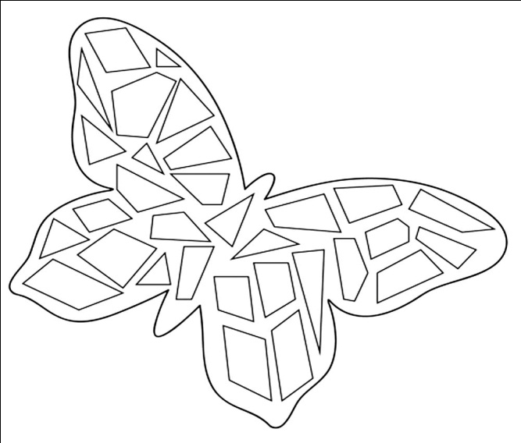
*Если будет скучно, можешь раскрасить
мозаику по своему желанию.

!!!
Самая известная мозаика нашего талантливого земляка Ломоносова М.В. «Полтавская баталия»,. Санкт-Петербург. 1762—1764

